21.04.2020
Физическая культура
Группа 78
Учебная дисциплина ОДБ 15
Урок № 107,108
Тема: Повторить оздоровительный бег. Закрепить технику выполнения упражнения «Прыжок с места в длину». Развитие силы мышц ног согласно комплекса упражнений урока №104.
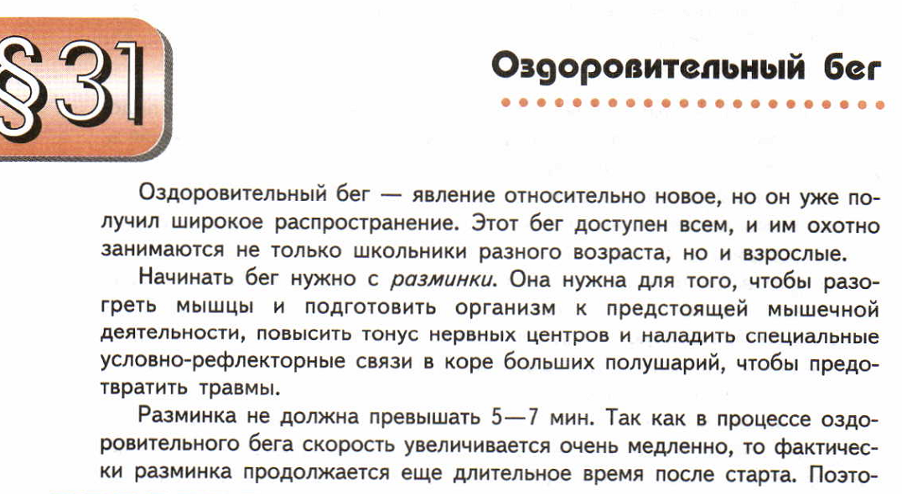
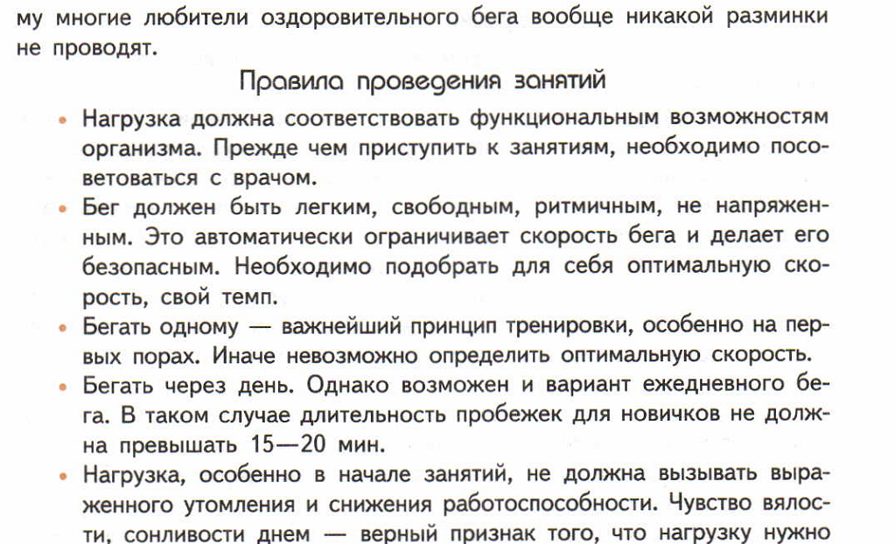
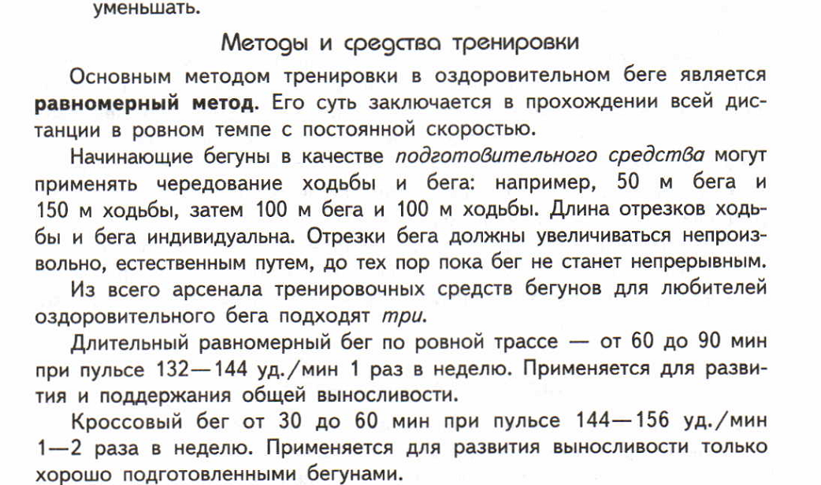
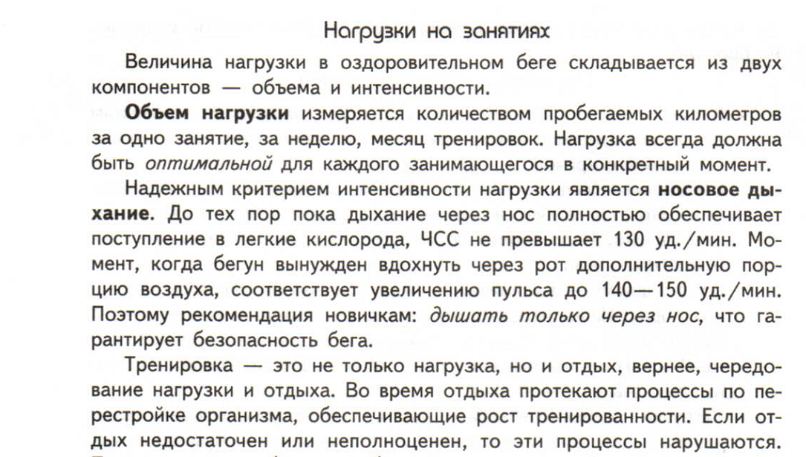
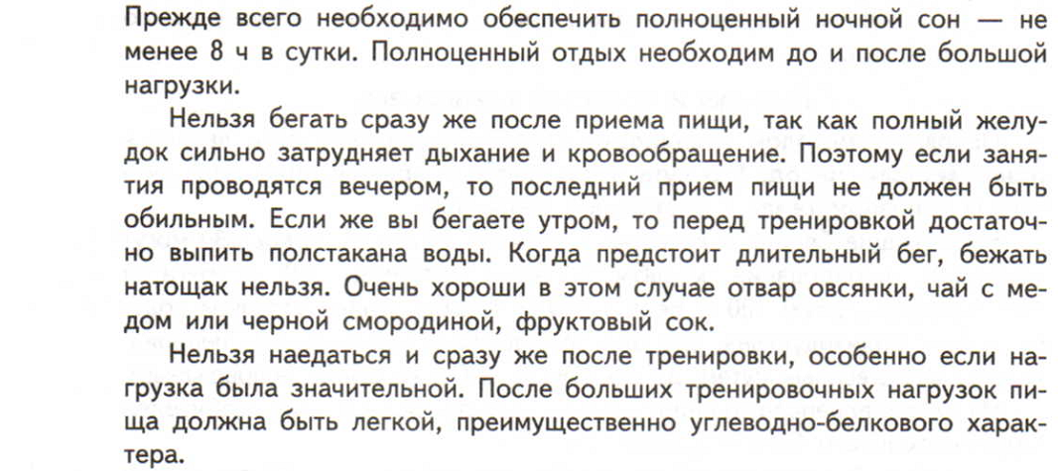
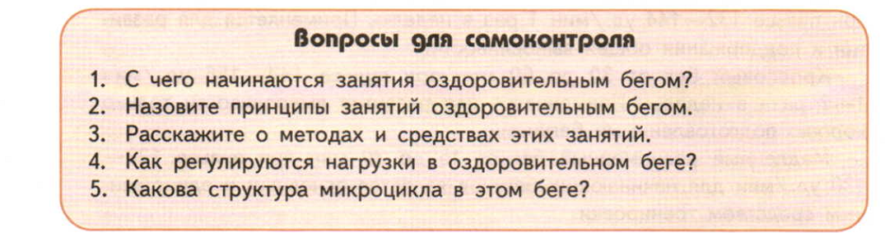
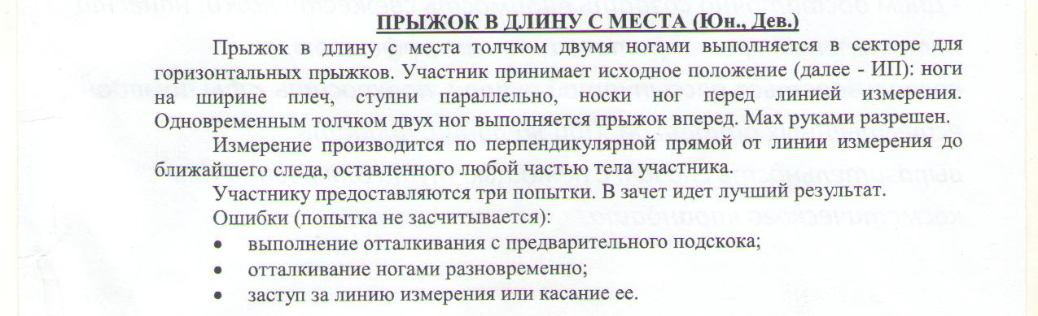
Домашнее задание: Знать теоретические сведения про оздоровительный бег, выполнить медленный бег до 12 минут. Выполнить прыжок в длину с места, согласно технике выполнения 5-6 раз и комплекс упражнений для развития силы ног и гибкости( урок № 104). Знать нормативы комплекса ГТО ДНР II ступени. Подробная информация про комплекс ГТО по ссылке: https://vk.com/clubgfskgtodnr.
Связаться с преподавателем онлайн (Viber, Skype) и сдать на оценку комплекс упражнений.

